REQUERIMENTO Nº. 019 / 2021

Autor: Gilberto do Amarante e Thiago Brunet – Bancada do PDT (Partido Democrático Trabalhista)
Assunto: Moção de Apelo
Destinatário: Departamento Autônomo de Estradas e Rodagens – DAER/RS e ao
Governo do Estado do Rio Grande do Sul

Os Vereadores abaixo firmados solicitam anuência dos demais pares para que seja encaminhado ao Departamento Autônomo de Estradas e Rodagens – DAER e ao Governo do Estado do Rio Grande do Sul, a Moção de Apelo para que analise as possibilidades de atender a solicitação dos munícipes, no sentido de que se coloque guard rail ou outro equipamento para proteção e segurança dos motoristas que trafegam pela Rodovia VRS 813, proximidades do km 4 em Farroupilha.

Sala de Sessões, 18 de janeiro de 2021.

THIAGO BRUNET | GILBERTO DO AMARANTE
Vereador da Bancada do PDT | Vereador da Bancada do PDT

ANEXO
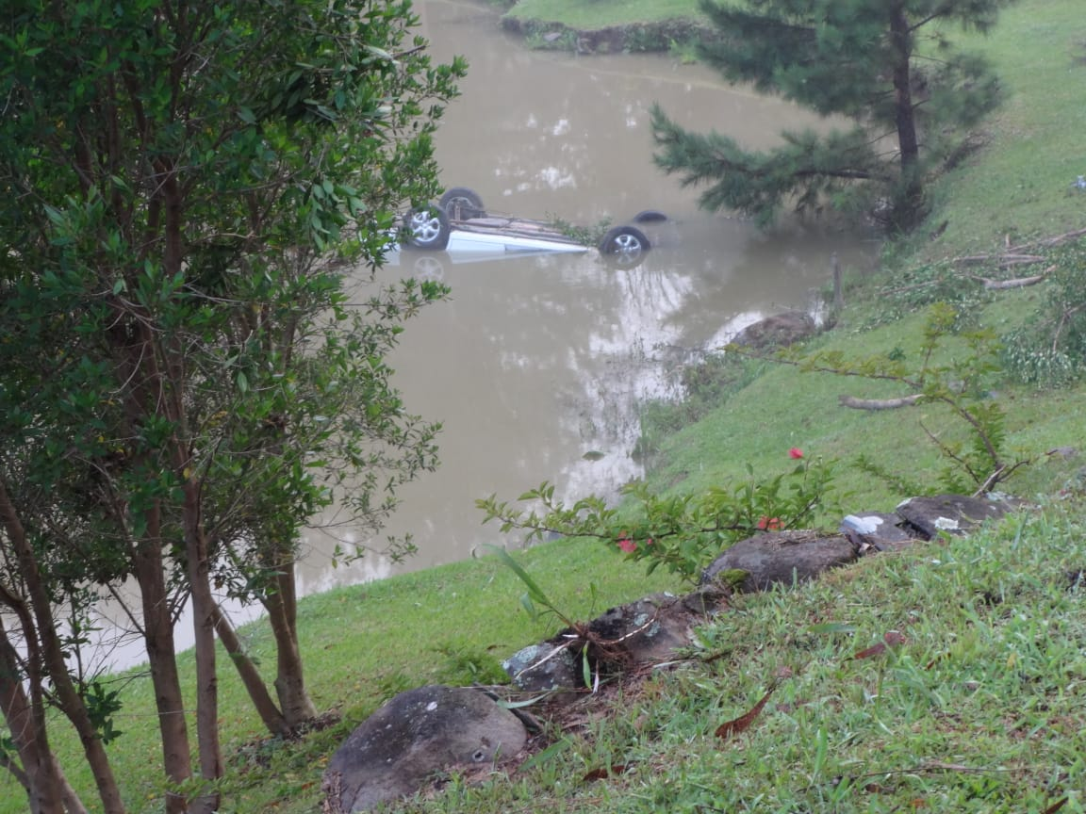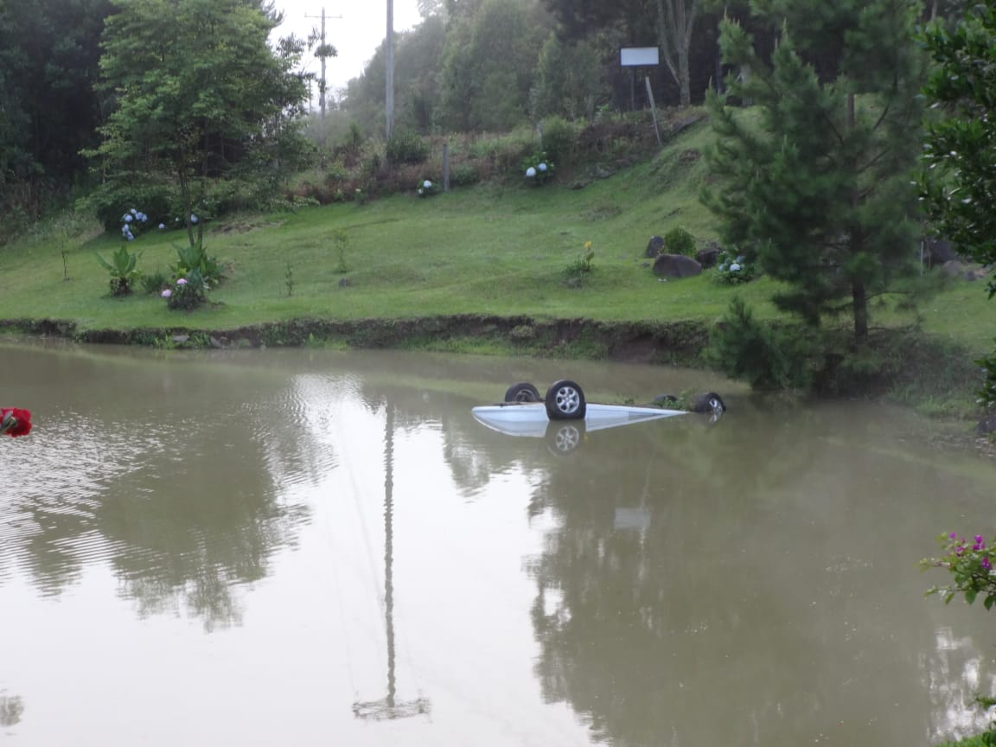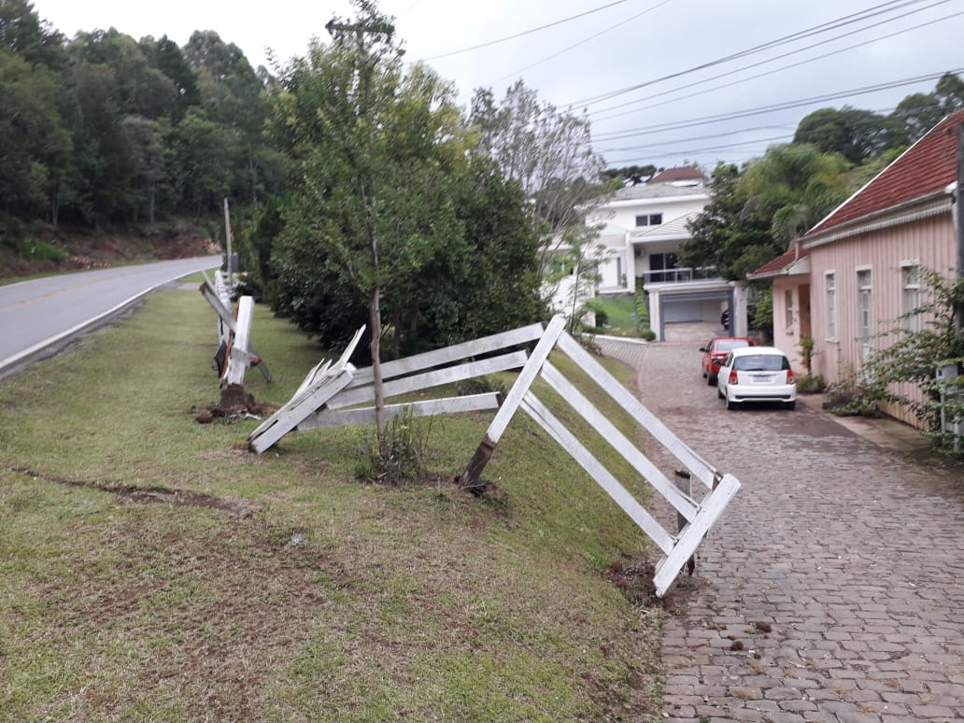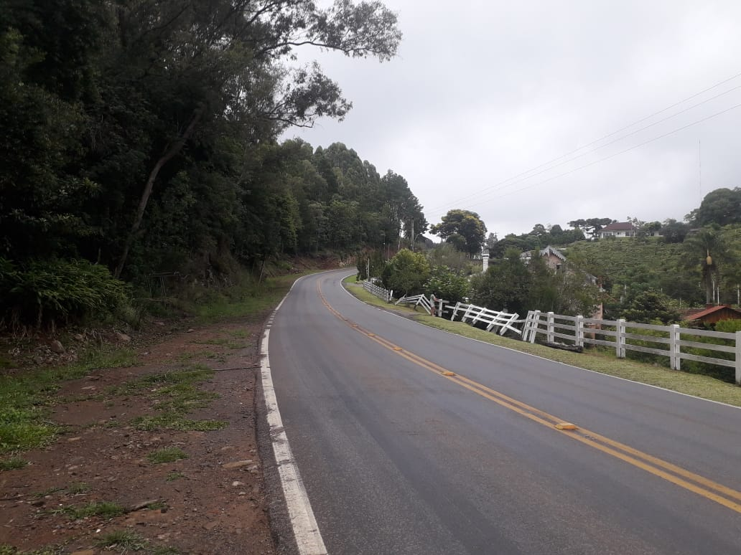
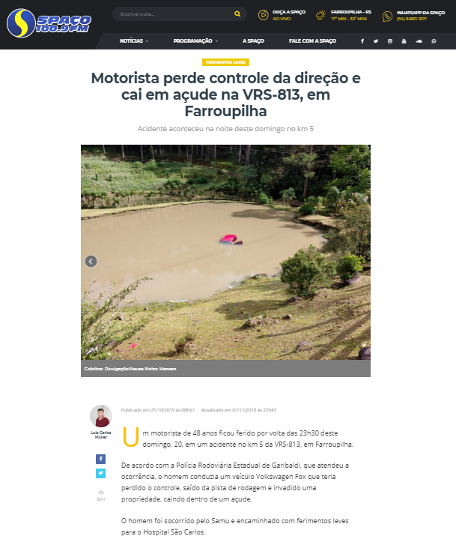

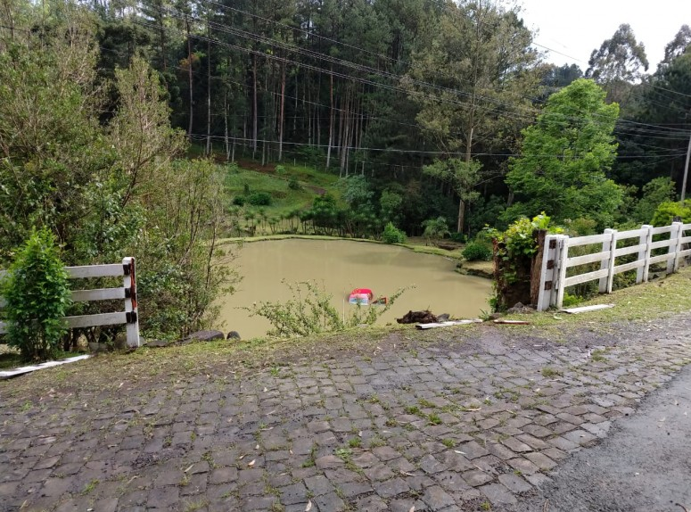
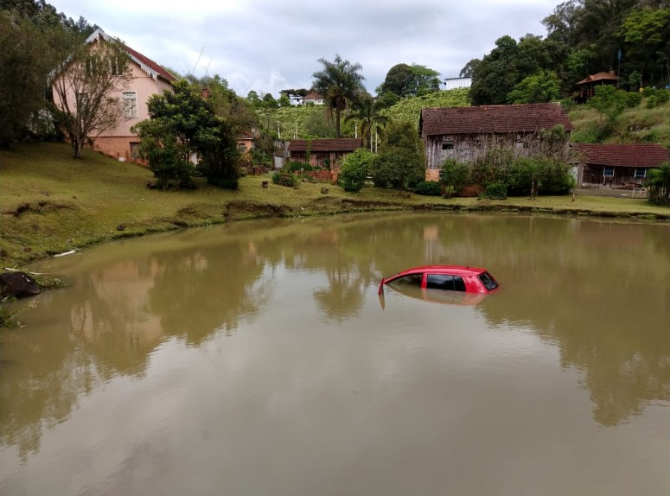

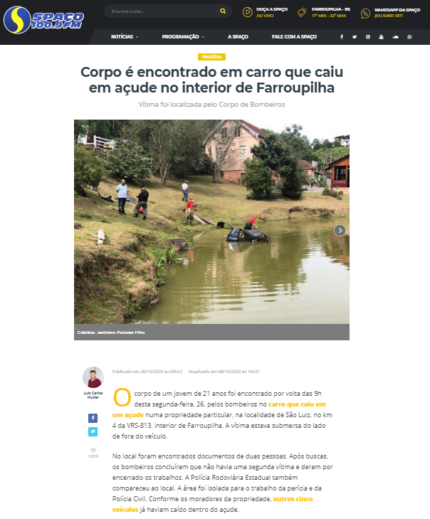

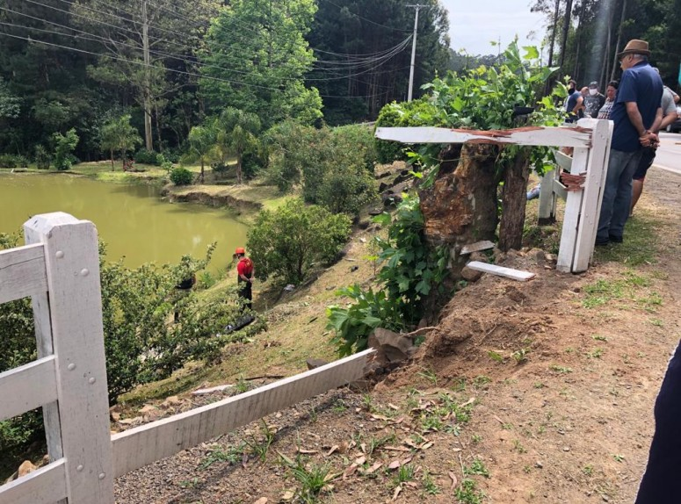
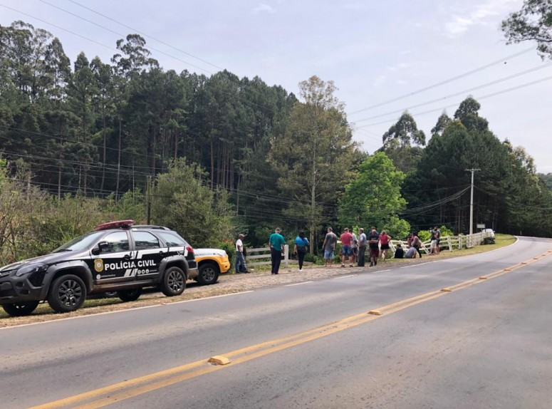

JUSTIFICATIVA

Manifestamos, por meio desta MOÇÃO, o nosso APELO ao Departamento Autônomo de Estradas e Rodagens – DAER e ao Governo do Estado do Rio Grande do Sul para que intervenham em prol da segurança e proteção dos motoristas e moradores da Região da Serra, na rodovia VRS – 813, nas proximidades do km 4 em Farroupilha.
Tendo em vista os vários acidentes que estão ocorrendo nesta localidade, sendo que os motoristas por conta de declives e curvas acentuadas da pista acabam perdendo o controle do veículo e caindo em uma propriedade particular onde há árvores e um açude, podendo ocasionar graves acidentes e até a morte destes motoristas.
Necessário reiterar que conforme demonstram às fotos anexas, tal situação já é pertinente no local. Essa medida simples pode evitar acidentes e salvar vidas.
Antes o exposto, solicito aos nobres companheiros a aprovação e o apoio da presente Moção de Apelo e que assim seja dada a devida atenção a este caso.

Sala de Sessões, 18 de janeiro de 2021.

